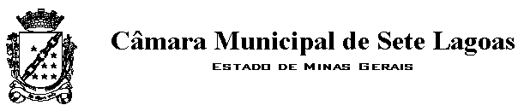

PEDIDO DE PROVIDÊNCIA Nº ______ / 2018

O vereador que este subscreve, requer após ouvida esta casa, que seja enviada correspondência ao Exmo. Sr. Prefeito Municipal Leone Maciel Fonseca, solicitando providências junto ao órgão competente, solicitando captação de aguas pluviais em toda rua Paranaguá bairro Interlagos.

JUSTIFICAÇÃO:

Vários cidadãos da região sofrem com buracos e falta do asfalto em toda rua devido enxurradas fortes na via.
Por isso solicitaram ao vereador este pedido.

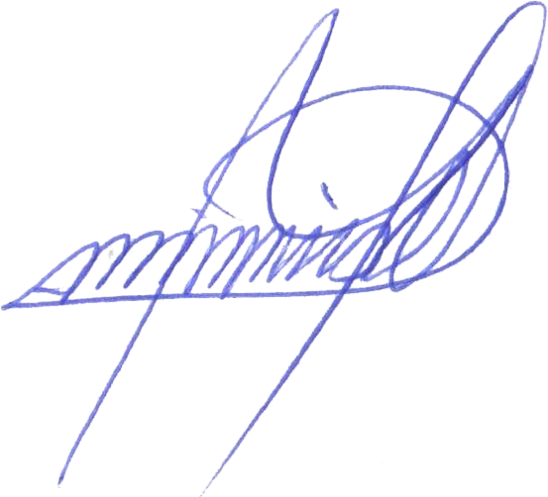

Sete Lagoas, 14 de março de 2018

